我与“果子”共成长观察记录(李子)
时间 | 天气、气温 | 变化记录（大小、颜色等） | 照片 | 备注（感想等）
2017.4.19 | 晴；29.5℃ | 果子小：直径0.8cm  果子大：直径1.3cm | 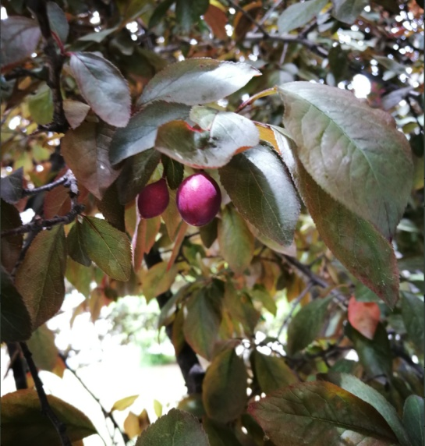 | 这两个果实长在一块，像是双胞胎。果实呈椭圆形，暗红色，靠近枝干部分微尖。
2017.4.20 | 晴28.9摄氏度 | 果子小：已掉  果子大：直径1.3cm |  | 今天的果实与昨天没什么变化。
2017.4.21 | 晴25.8摄氏度 | 果子：直径1.4cm | 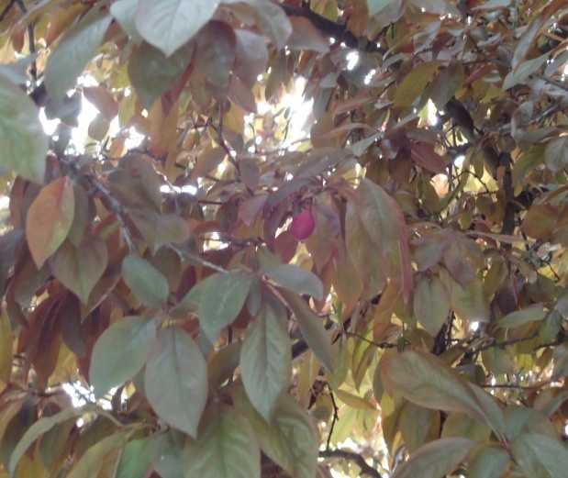 | 果实的微变并不能用肉眼察觉。
2017.4.25 | 晴27.2摄氏度 | 果子：直径1.4cm | 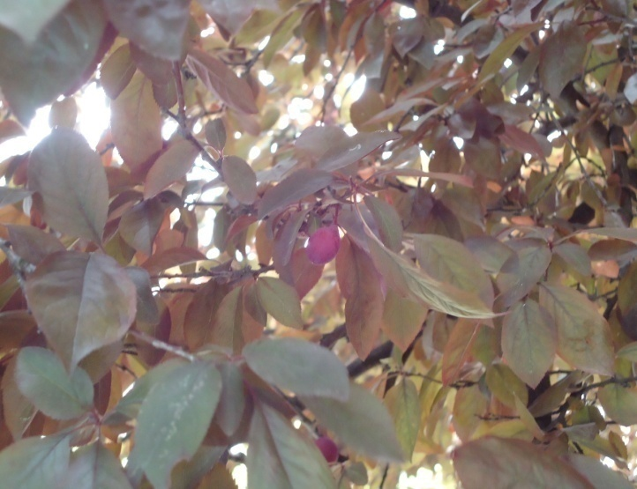 | 果实的微变并不能用肉眼察觉。但是，果子的旁边心胀出了几片小叶。
2017.4.26 | 晴24.9摄氏度 | 果子：直径1.4cm | 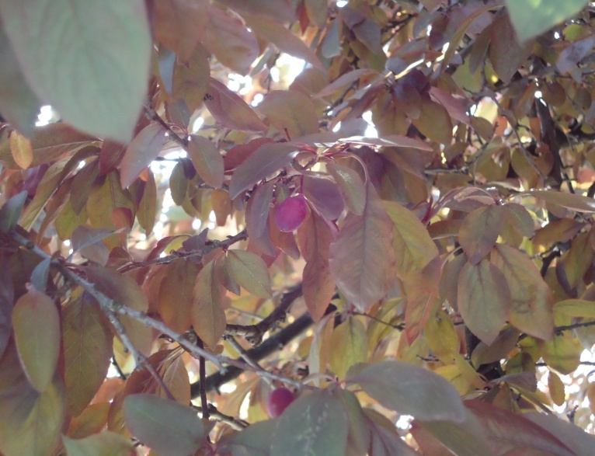 | 果子并没有长大多少。

2017.5.4 | 阴24.7摄氏度 | 果子：直径1.5cm | 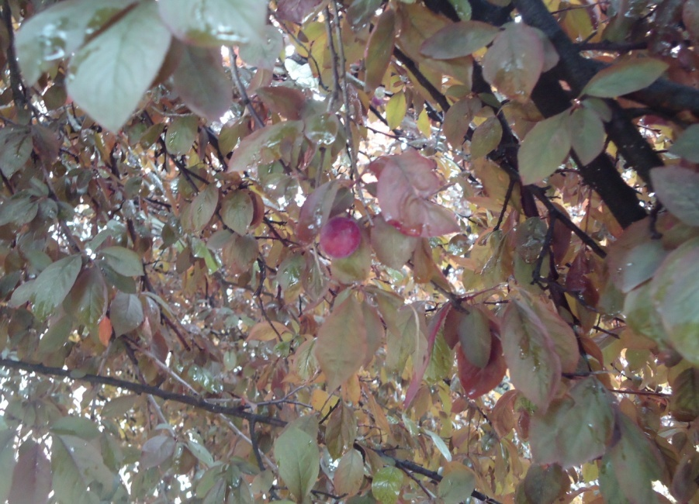 | 在果子上发现了一个虫疤，不知道是什么虫子咬的，想必李子一定酸溜溜很好吃吧！
2017.5.5 | 阴26.3摄氏度 | 果子：直径1.6cm | 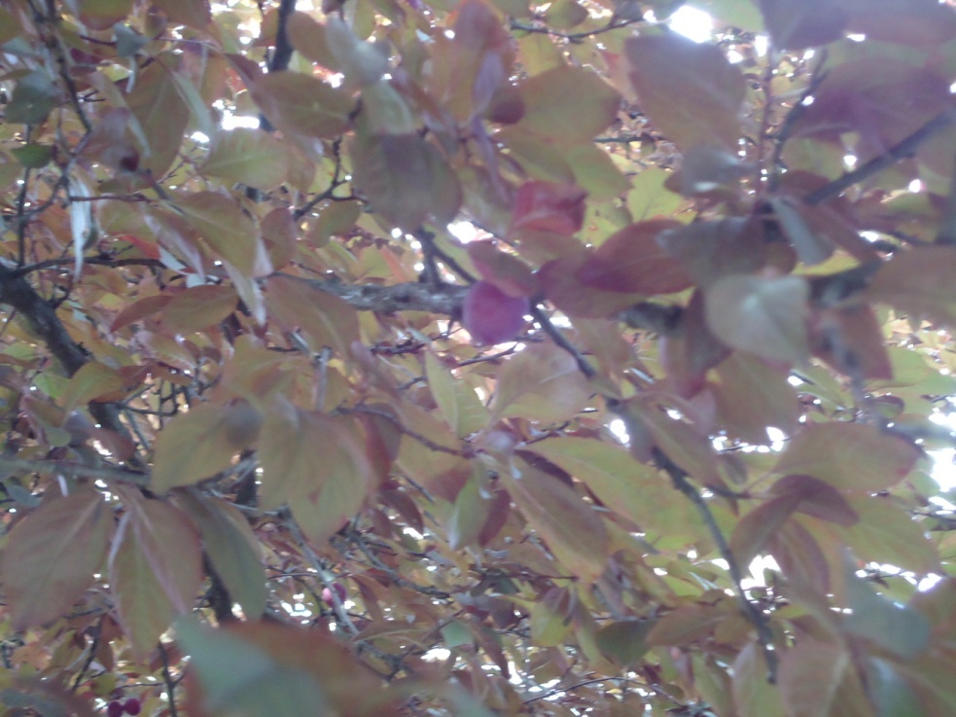 | 果子边上长出了不少小叶片，是深绿色的，它们簇拥着李子，显得生机勃勃。
2017.5.8 | 晴26.8摄氏度 | 果子：直径1.6cm | 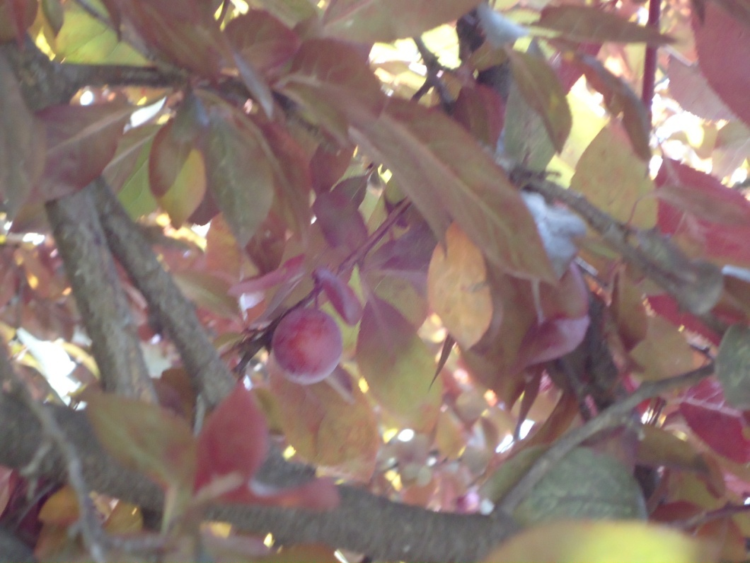 | 果子中间有一点泛黄，是生病了吗？

2017.5.11 | 晴 30.5摄氏度 | 果子：直径1.6cm |  | 空气清新，阳光很灿烂，可是我的果子并没有长大多少。
2017.5.12 | 晴25.8摄氏度 | 果子：直径1.6cm | 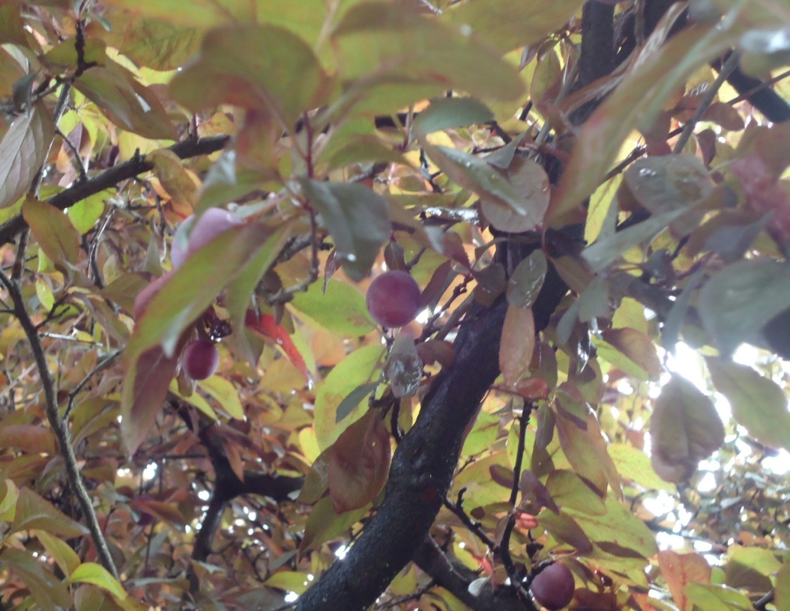 | 果子和昨天没什么两样，快快长哦。
2017.5.15 | 晴28.3摄氏度 | 果子：直径1.6cm | 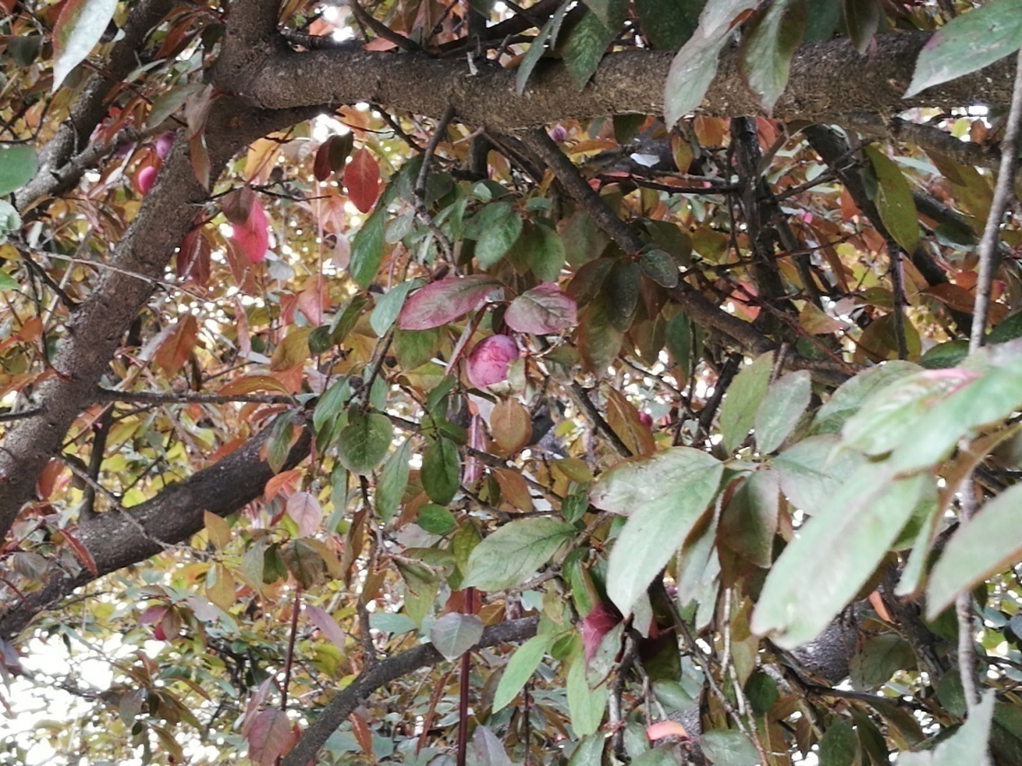 | 果子和昨天没什么两样，快快长哦。

2017.5.16 | 阴24.3摄氏度 | 果子：直径1.6cm | 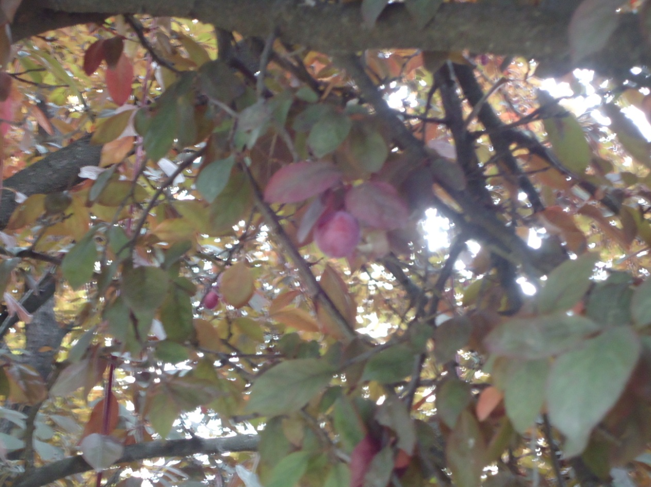 | 果子依旧没什么变化，快点儿长啊。
2017.5.18 | 晴28.0摄氏度 | 果子:直径1.3cm |  | 看那褐色的花蕊，看那绿色的花托，然而。。。。并没有什么变化。
2017.5.18 | 晴28.0摄氏度 | 果子：直径1.6cm | 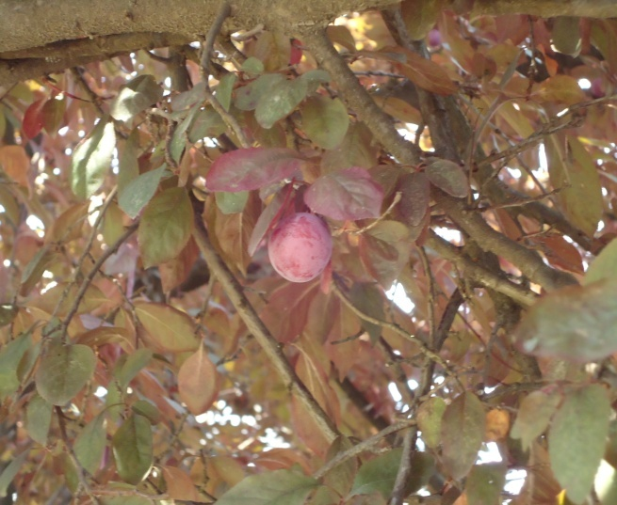 | 果子没有多大变化，也许李子的生长期就是这么长吧。
2017.5.19 | 晴30.1摄氏度 | 果子:直径1.3cm | 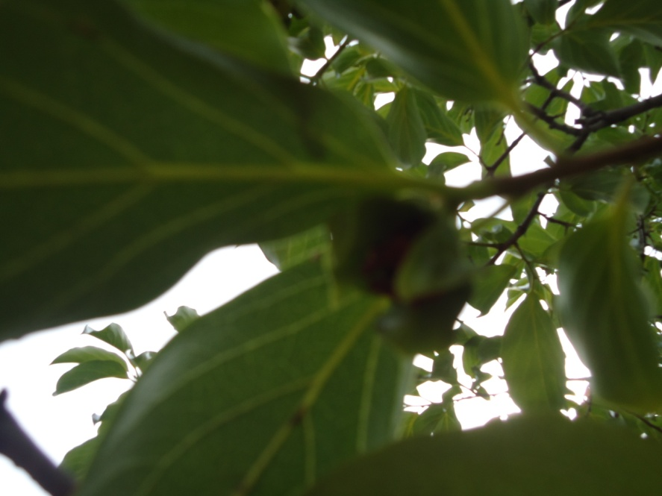 | 看那褐色的花蕊，看那绿色的花托，然而。。。。并没有什么变化。
2017.5.19 | 晴30.1摄氏度 | 果子：直径1.6cm | 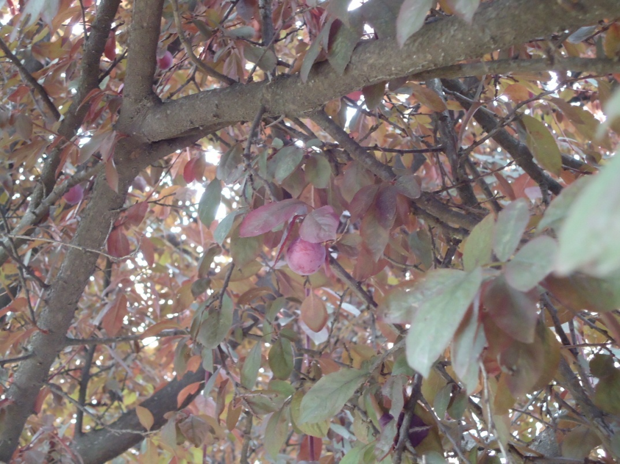 | 果子没有多大变化，也许李子的生长期就是这么长吧。
2017.5.22 | 晴31.1摄氏度 | 果子：直径1.6cm | 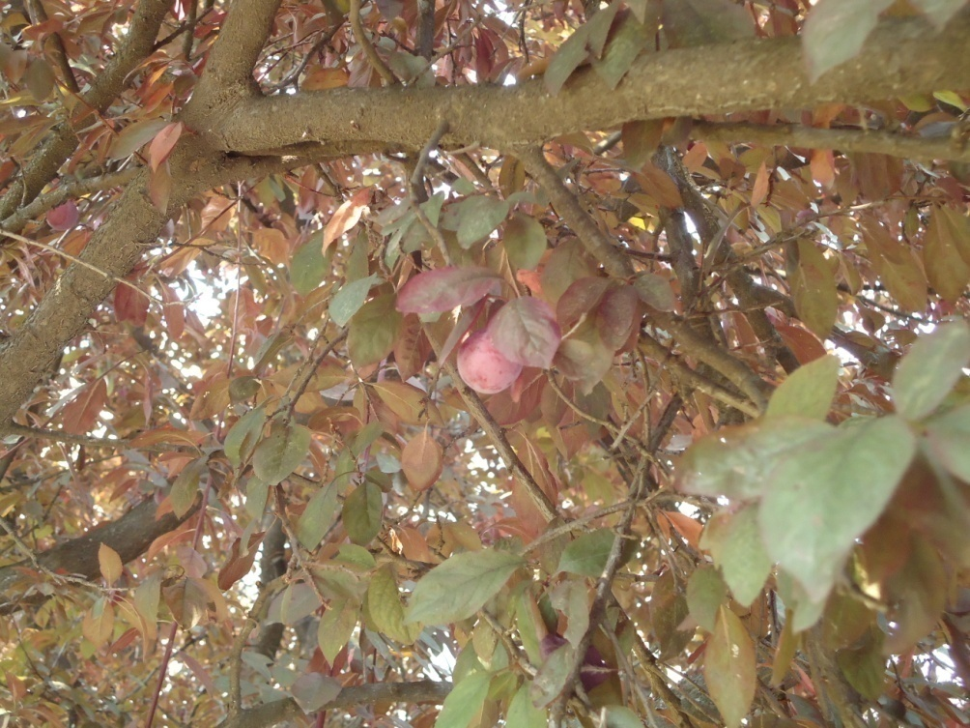 | 又是一个双休日过去了，但果子还是没有多大变化。
2017.5.23 | 雨27.7摄氏度 | 果子：直径1.6cm | 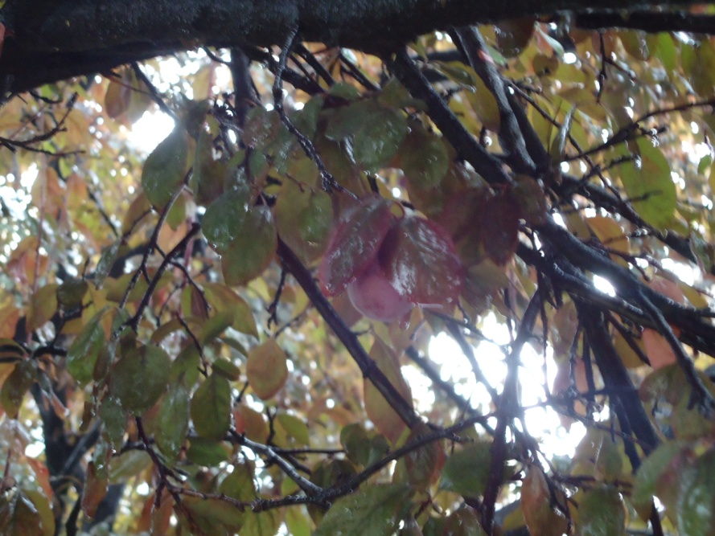 | 果子还是没有多大变化 ，郁闷啊，快快长啊，我要等不急啦！
2017.5.24 | 晴24.9摄氏度 | 果子：直径1.6cm | 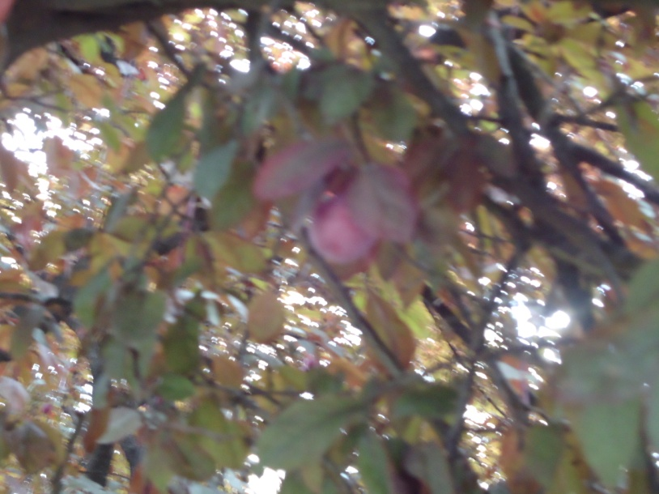 | 果子快快长啊，为什么没有一点点变化啊！郁闷！！！

2017.5.25 | 晴27.7摄氏度 | 果子：直径1.7cm | 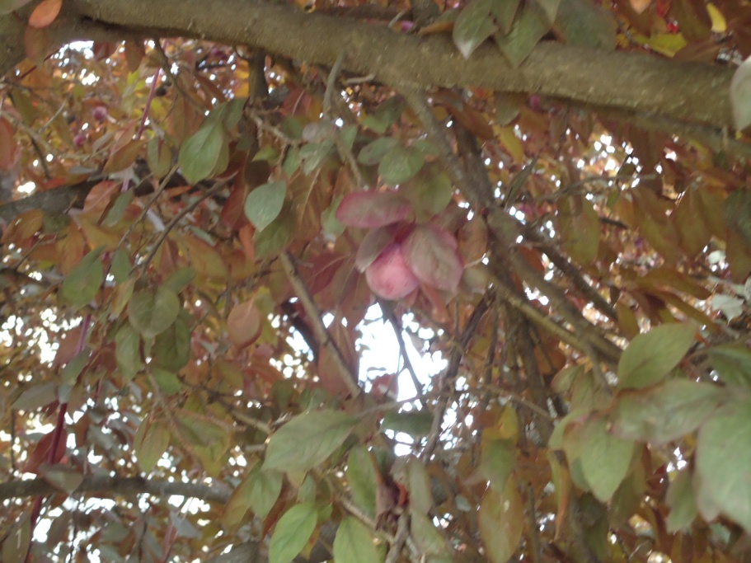 | 果子长大了1毫米，可仅仅只是1毫米而已！！！

2017.5.26 | 晴28.9摄氏度 |  | 果子：直径1.7cm |  | 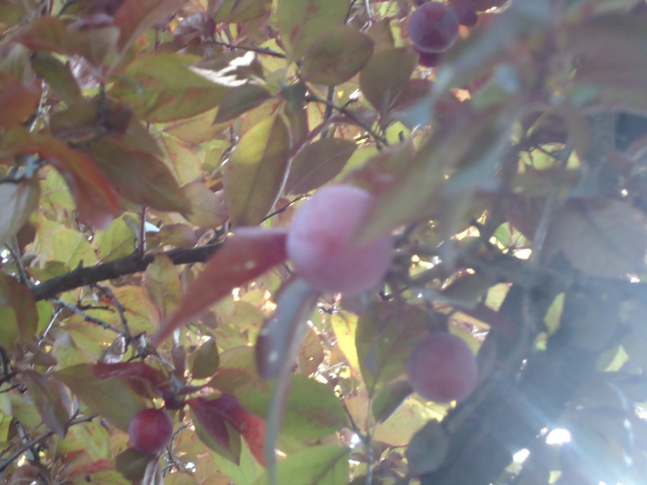 |  | 果子快快长啊，为什么没有一点点变化啊！郁闷！！！
2017.6.2 |  | 阴29.5摄氏度 |  | 果子：直径1.6cm |  |  |  | 果子和前几天没什么两样，快快长哦。
2017.6.5 | 晴25.8摄氏度 | 果子：直径1.6cm | 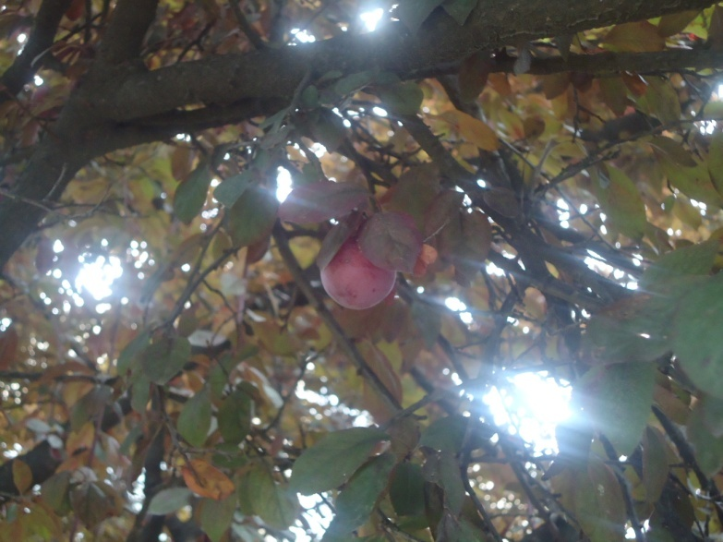 | 果子好像长大了一点点，加油哦！

2017.6.6 |  | 阵雨转晴25.8摄氏度 | 果子：直径1.6cm |  | 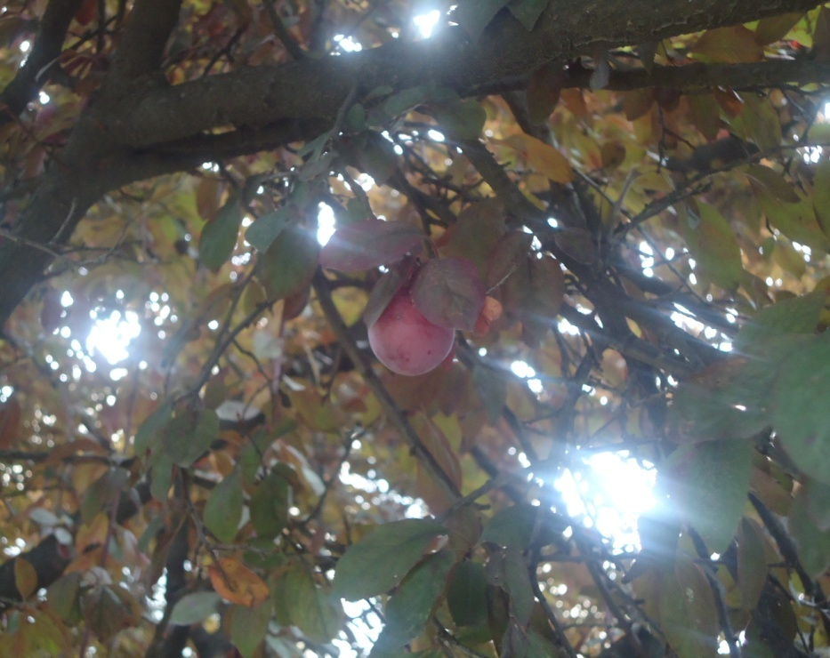 |  |  |  |  | 果子好像长大了一点点，加油哦！
2017.6.7 | 多云27.2摄氏度 |  | 果子:直径1.6CM
2017.6.8 | 晴27.7摄氏度 |  | 果子:被摘了 |  |  | 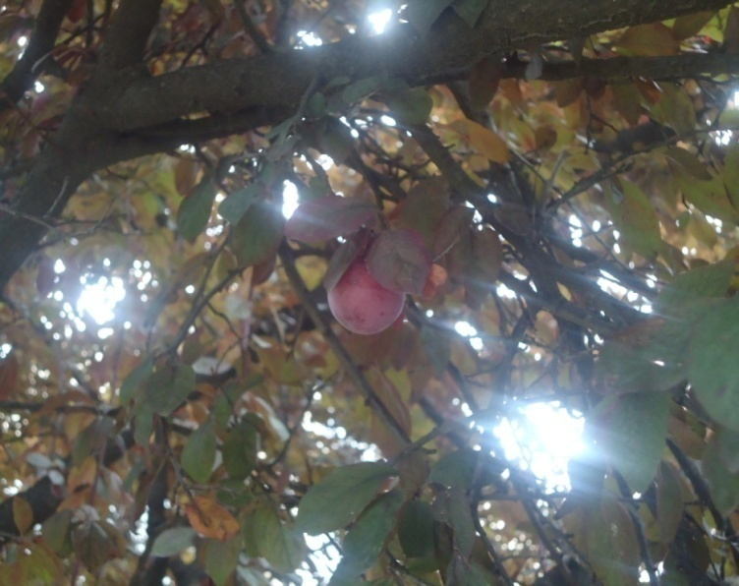
2017.6.9 | 晴28.9摄氏度 |  | 果子:被摘了 |  |  |  |  | 5555555555555555555555………………

